

Исходные данные:





Получение уравнений линейной регрессии методом

наименьших квадратов





















Уравнение регрессии имеет вид













Уравнение регрессии X на Y имеет вид



Оценка выборочного коэффициента корреляции.





вычислим выборочный корреляционный момент (выборочная ковариация)



Тогда выборочный коэффициент корреляции



Уравнения выборочных регрессий Y на Х и Х на Y в терминах корреляционного анализа примут вид











Эти прямые пересекаются в точке (6.84;17.667).

Корреляционное поле и графики регрессий.

Построим корреляционное поле и уравнения линейной регрессии Y на X и X на Y





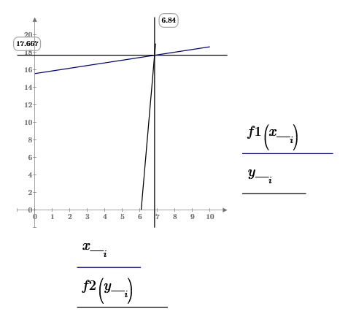

Проверка значимости уравнения регрессии y = ax + b.

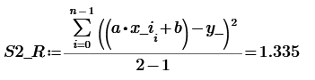

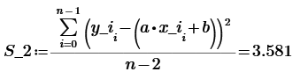



Согласно критерию Фишера – Снедекера, уравнение регрессии y = ax + b является значимым при уровне значимости α, если наблюдаемое значение статистики Fрасч > Fкр. Табличное значение Fкр = 4,2 (прил. 3) для уровня значимости α = 0,05 при k1 = l – 1 = 2 – 1 = 1 и k2 = n – l = 30 – 2 = 28 (l – число оцениваемых параметров уравнения регрессии).Так как Fрасч < Fкр уравнение регрессии не является значимым

Доверительные интервалы для коэффициентов a и b.

Среднеквадратические отклонения sa и sb коэффициентов a и b, определяются по формулам

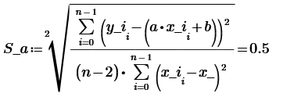

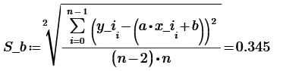

При γ = 0,95, k = n – 2 = 28, tγ = 2,04 (прил. 2).

Находим доверительный интервал коэффициента a













Проверка значимости коэффициента корреляции

Проверим гипотезу о значимости выборочного коэффициента корреляции r = 0,115(при α = 0,05). Для проверки гипотезы H0: = 0 вычислим статистический

критерий

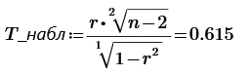

В тaблице критических распределений Стьюдента при =1-=0.95 и k=n-2=28 (Прил.2)



Так как |T_набл| < t_кр, то нулевую гитопезу H0: = 0 можно подтвердить

Таким образом, выборочное значение коэффициента корреляции r = 0,115 оказалось статистически незначимым